Что такое гепатит С?
Гепатит С – это воспалительное заболевание печени, развивающееся под действием вируса гепатита С.
Какие существуют виды гепатита С?
Гепатит С может быть острым и хроническим. В 20% случаев заболевшие острым гепатитом выздоравливают, в 70% болезнь переходит в хроническую форму. Переход острого гепатита С в хронический происходит постепенно и не зависит от выраженности проявлений острой фазы.
Как происходит заражение
гепатитом С?
Основной механизм инфицирования – трансмиссивный (через кровь).

Чаще всего заражение вирусом гепатита C происходит при введении достаточного количества инфицированной крови при инъекциях общей иглой (38-40% молодых людей, заболевающих гепатитом С, инфицируются при внутривенном введении наркотиков). Возможно также заражение при выполнении пирсинга и татуировок инструментами, загрязненными кровью больного или носителя инфекции, при совместном использовании бритв, маникюрных принадлежностей, зубных щеток. При незащищенном половом контакте с носителем вируса вероятность передачи составляет
3-5%. От инфицированной матери плоду вирус гепатита С передается редко, не более чем в 5% случаев. Инфицирование возможно при прохождении родовых путей. Кормление грудью при наличии гепатита С у матери рекомендуют отменить, если имеются нарушения целостности кожи молочных желез.
Каковы осложнения гепатита С?
Основное осложнение гепатита С – цирроз печени. Как правило, им страдают люди, злоупотребляющие алкоголем. Десятилетняя выживаемость больных с циррозом печени составляет около 50%.
Кто рискует заразиться гепатитом С?
- лица, употребляющие инъекционные наркотики, в случае использования общих шприцев и игл;
- младенцы, родившиеся от инфицированных матерей;
- медицинские работники и работники санитарно-эпидемиологической службы;
- лица, практикующие незащищенный секс.
Всем, кто входит в группу риска, необходимо регулярно сдавать анализы на наличие маркеров гепатита С.
Как проявляется гепатит С?
К симптомам острого гепатита С относят интоксикацию, отсутствие аппетита, слабость, тошноту, иногда боли в суставах. Специфическими симптомами перечисленные назвать нельзя – они характерны для очень многих заболеваний.
Какие анализы подтверждают диагноз «гепатит С»?
Прежде всего это анализ на наличие антител к вирусу гепатита С (анти-HCV) и ПЦР (полимеразная цепная реакция) на HCV-РНК. Посредством ПЦР можно также определить содержание вируса в крови (вирусную нагрузку). Чем ниже вирусная нагрузка, тем выше шансы успешного излечения, и наоборот. Кроме того, если содержание вируса высокое, то больной с большей вероятностью может заразить других лиц (половых партнеров, членов семьи). Для полной диагностики гепатита С необходимо также выполнить биохимический анализ крови, общий анализ крови, коагулограмму (анализ крови на свертываемость), УЗИ органов брюшной полости. В некоторых случаях может быть показано проведение биопсии печени.
Как лечить гепатит С?
При адекватном лечении благоприятный исход возможен в 60-90% случаев.
Основа лечения гепатита С – комбинированная противовирусная терапия. Международные исследования и клиническая практика показали, что в настоящее время наиболее оправдало себя сочетание двух препаратов - интерферона-альфа и рибавирина. Дозы препаратов и длительность лечения подбираются врачом индивидуально, при этом учитывается генотип вируса, состояние печени (показатели ее функции и изменения ее ткани при биопсии), вирусная нагрузка. Лечение может длиться до 12 месяцев. Во время лечения необходимо полностью отказаться от приема алкоголя.
Какие возможны побочные эффекты?
После первых инъекций интерферона у большинства больных наблюдается так называемый гриппоподобный синдром (температура поднимается до 38-39 0 С, может возникнуть озноб, боли в мышцах, суставах, выраженная слабость). Длительность этого состояния - от нескольких часов до 2-3 дней.
Что входит в профилактику гепатита С?
Вакцины против гепатита С пока не существует.
Для профилактики заболевания никогда не пользуйтесь чужими бритвенными приборами, зубными щетками и любыми предметами, которые могут контактировать с кровью. Прежде чем сделать татуировку или пирсинг, убедитесь, что мастер соблюдает все правила дезинфекции приборов и работает в одноразовых перчатках.
Что делать, если один из членов семьи заражен гепатитом С?
Больному или инфицированному члену семьи необходимо соблюдать все меры, которые предотвратят передачу вируса другим членам семьи, в том числе:
- не пользоваться общими предметами обихода, которые могут послужить для передачи инфекции (бритвенные станки и приборы, эпиляторы, зубные щетки и нити, маникюрные наборы);
- при порезах и ссадинах использовать бинт или лейкопластырь (если требуется сделать перевязку или поставить пластырь, тому, кто осуществляет перевязку, необходимо использовать одноразовые медицинские перчатки).
Все места, куда случайно попали капли крови инфицированного члена семьи, должны быть обработаны дезинфицирующим раствором. Следует помнить, что стирка при 60 градусах инактивирует вирус за 30 минут, кипячение – за 2 минуты.

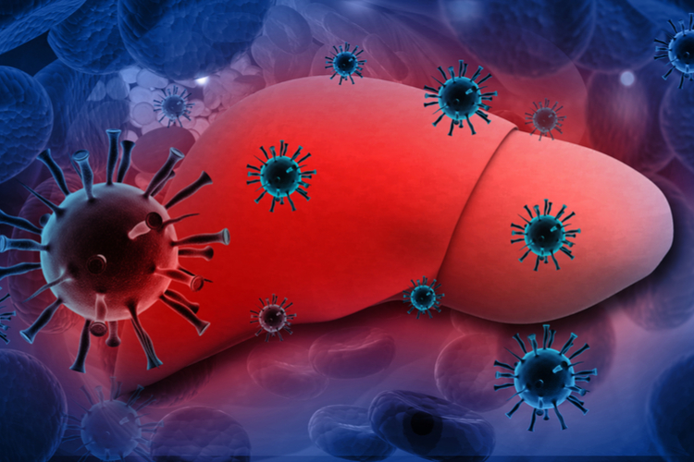

ГУ «Минский областной центр
гигиены, эпидемиологии и
общественного здоровья»

МИНИСТЕРСТВО ЗДРАВООХРАНЕНИЯ РЕСПУБЛИКИ БЕЛАРУСЬ

ГЕПАТИТ С

